产品名称Product name | 密级Confidentiality level
 | 绝密 top-secret
产品版本Product version | Total xxpages 共xx页
s | Total xxpages 共xx页

异步FIFO Feature List
Requirement Specification
(Edition01 Revision01 仅供内部使用）
（ED01R01 For internal use only）

拟制:  Prepared by | 郭德政 |  | 日期：  Date | 2014-07-21
审核:  Reviewed by |  |  | 日期：  Date | yyyy-mm-dd
审核:  Reviewed by |  |  | 日期：  Date | yyyy-mm-dd
签发:  Authorized by |  |  | 日期：  Date | yyyy-mm-dd


上海华通电子设计股份有限公司
Shanghai Huatong Electronic Design Co., Ltd.
版权所有 侵权必究
All rights reserved

修订记录Revision record
日期  Date | 修订版本  Edition  Revision | 修改描述  change Description | 作者  Author
2014/7/21 | E01R01 | 初稿完成 | 郭德政

目 录Table of Contents
异步FIFO Feature List 1
1 简介 5
1.1 目的 5
1.2 范围 5
2 综述 5
2.1 逻辑应用环境介绍 5
2.1.1 Fifo的应用 5
2.2 设计和实现上的限制 5
2.3 FPGA器件选型说明 6
2.4 假设和依赖关系 6
3 具体需求 6
3.1 功能需求 6
3.1.1 异步FIFO功能需求描述 6
3.1.2 异步FIFO系统功能模块 7
3.2 外部接口需求 8
3.2.1 系统接口需求 8
3.2.2 操作原理 9
3.2.3 接口控制协议 9
3.3 性能需求 9

关键词Key words： RAM,异步电路设计,FPGA,JTAG CPU，FIFO，读写使能
摘 要Abstract：本文描述用FPGA实现一个异步FIFO模块。本文所研究的FIFO，从硬件的观点来看，就是一块数据内存。它有两个端口，一个用来写数据，就是将数据存入FIFO；另一个用来读数据，也就是将数据从 FIFO当中取出。与FIFO操作相关的有两个指针，写指针指向要写的内存部分，读指针指向要读的内存部分。FIFO控制器通过外部的读写信号控制这两个 指针移动，并由此产生FIFO空信号或满信号。
缩略语清单List of abbreviations：
Abbreviations缩略语 | Full spelling 英文全名 | Chinese explanation 中文解释
FPGA | Field Programmable Gate Array | 现场可编程门阵列
FIFO | First in first out | 先入先出是存储器
JTAG | Joint Test Action Group | 联合测试行为组织
CPU | Central Processing Unit | 中央处理器
RAM | random access memory | 随机存储器

简介

目的
FIFO一般用于不同时钟域之间的数据传输，比如FIFO的一端时AD数据采集，另一端时计算机的PCI总线，假设其AD采集的速率为16位 100K SPS，那么每秒的数据量为100K×16bit=1.6Mbps,而PCI总线的速度为33MHz，总线宽度32bit,其最大传输速率为1056Mbps,在两个不同的时钟域间就可以采用FIFO来作为数据缓冲。

范围
以cycloneIV型号EP2C5T144的FPGA和按键以及数码管核心，其他器件为辅助电路的一款用户指令采集、读取、显示与一体的控制系统。

综述

逻辑应用环境介绍

Fifo的应用
由于微电子技术的飞速发展新一代FIFO芯片容量越来越大，体积越来越小，价格越来越便宜。作为一种新型大规模集成电路，FIFO芯片以其灵活、方便、高效的特性，逐渐在高速数据采集、高速数据处理、高速数据传输以及多机处理系统中得到越来越广泛的应用。

设计和实现上的限制
本系统主频为50MHz（板子上的有源晶振）
本设计需要PLL
要用到FPGA内部的RAM资源
控制各外设的接口工作频率非 50MHz；
同时项目必须使用的特定技术、工具、编程语言：
需使用的工具：QualtusII, modsim, UE
编程语言：Verilog

FPGA器件选型说明
启动一个FPGA项目的时候，需要对将要采用的FPGA进行选型，器件选型的时候主要需要考虑以下几个FPGA的内部资源
LE (logic element) – cycloneII FPGA内部的最小逻辑单元
RAM
IO

假设和依赖关系
无

具体需求

功能需求

异步FIFO功能需求描述
- 接口宽度可配置
- 数据深度可配置
- 有数据满标志位指示
- 有数据空标志位指示
- 有读使能位
- 有写使能位

异步FIFO系统功能模块

介绍
控制系统基本架构:
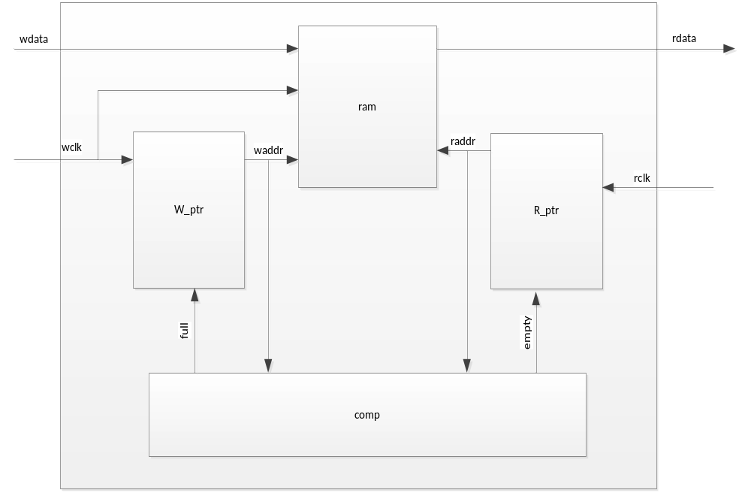
FPGA内部本包括以下模块：

- RAM模块
  - 作为FIFO的主题接收被写入数据以及被读出数据
- W_ptr模块
  - 接收写时钟驱动
  - 向RAM提供写指针。
  - 向RAM提供写地址指针
  - 接收来自comp模块的满指令，当full为1时，暂停写入。
- R_rtr模块
  - 接收读时钟驱动
  - 向RAM提供都地址指针
  - 接收来自comp模块的空指令，当empty为1 时，暂停读出。

输入
- 复位信号
- 写数据
- 写时钟
- 读时钟

处理
- 无

输出
- 读数据

外部接口需求

系统接口需求

接口信号
信号名 | 位宽 | I/O | 信号定义
reset_l | 1 | input | 系统复位，低有效
Input_clk | 1 | intput | 输入时钟
Input_data | 16 | Intput | 输入数据内容
Output_clk | 1 | Intput | 输出时钟接收端
Output_data | 16 | output | 输出数据内容
Full | 1 | Output | 满标志位
Empty | 1 | Output | 空标志位
                - FPGA温度控制系统接口信号定义

操作原理
FIFO是一种先进先出的数据缓存器，他与普通存储器的区别是没有外部读写地址线，这样使用起来非常简单，但缺点就是只能顺序写入数据，顺序的读出数据，其数据地址由内部读写指针自动加1完成，不能像普通存储器那样可以由地址线决定读取或写入某个指定的地址。

接口控制协议
无

性能需求
- 接口宽度，深度可配置。
- 有full empty指示，读写使能。

